南通大学可信电子凭证使用方法

PC端
打开南通大学首页，点击右侧“智慧通大”，使用统一身份认证账号登录后，在页面上方搜索栏搜索“可信凭证”，点击下方显示的“可信凭证”服务图标并授权确认后进入服务。
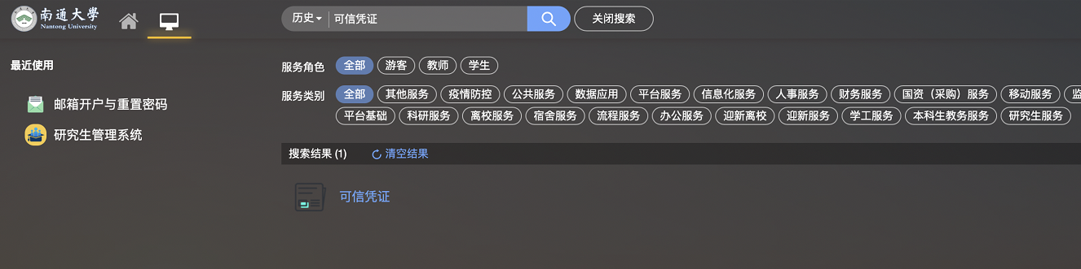

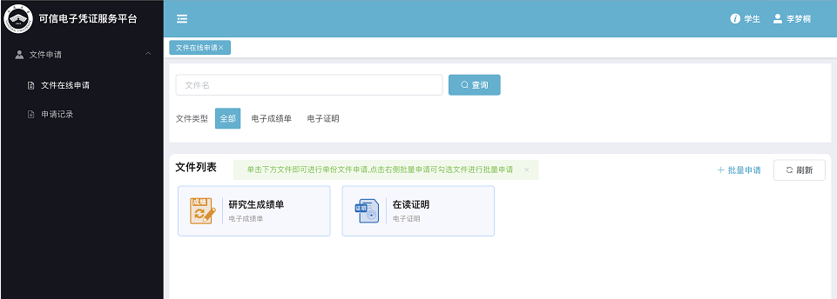

手机端
打开今日校园App后，在页面上公共服务栏目中搜索“可信凭证”，点击“可信凭证”服务图标并授权确认后进入服务。
